ICS 点击此处添加ICS号 CCS 点击此处添加CCS号

# **21/T**



辽 宁 省 地 方 标 准

DB21/T XXXX—XXXX

血液乳糜程度判定技术要求

Technical requirements for determination of blood chyle degree

（征求意见稿）

（本草案完成时间：2024年12月）

2024 - XX - XX 发布 2025 - XX - XX 实施

辽宁省市场监督管理局  发 布

目 次

前言 II

引言 III

1. 范围 1
2. 规范性引用文件 1
3. 术语和定义 1
4. 血液采集前乳糜程度判定基本原则 2
5. 乳糜程度判定范围 2
6. 乳糜程度判定方法 2
7. 操作流程 3
8. 注意事项 3

附录A（资料性）乳糜程度比浊图卡 4

附录B（资料性）比浊图卡制作方法 5

前 言

本文件按照GB/T 1.1—2020《标准化工作导则 第1部分：标准化文件的结构和起草规则》的规定起草。

请注意本文件的某些内容可能涉及专利，本文件发布机构不承担识别这些专利的责任。

本文件由沈阳中心血站（辽宁省血液中心）提出。

本文件由辽宁省卫生健康委员会归口。

本文件起草单位：沈阳中心血站（辽宁省血液中心）、营口市中心血站、锦州市中心血站、朝阳市中心血站、铁岭市中心血站、盘锦市中心血站、中国医科大学附属盛京医院、中国医科大学附属第一医院。

本文件主要起草人：魏迎东、聂海祺、李剑平、王伟、董文革、、曲喆、梁潇、徐辉、崔晟、孙茂博、李静、孟跟东、陈阳、曲晴、王秋实、郝一文

引 言

目前对从献血者体内采集的未被保养液稀释的血液乳糜程度判定没有统一规定，因此，本文件依据GB 18469-2012《全血及成分血质量要求》对全血及成分血乳糜程度的标准，考虑到血液离体加入保养液后血浆或单采血小板的稀释倍数，推算血液原液的乳糜程度，提出血液采集乳糜程度初筛的判定标准。

血液乳糜程度判定技术要求

1 范围

本文件规定了献血者血液采集前乳糜程度判定的技术要求，包括判定基本原则、判定范围、判定方法和具体的操作流程。

本文件适用于辽宁省内一般血站。

2 规范性引用文件

下列文件中的内容通过文中的规范性引用而构成本文件必不可少的条款。其中，注日期的引用文件，仅该日期对应的版本适用于本文件；不注日期的引用文件，其最新版本（包括所有的修改单）适用于本文件。

GB 18469 全血及成分血质量要求

WS/T 203 输血医学术语

WS/T 550 全血及成分血质量监测指南

3 术语和定义

GB 18469、WS/T 550和WS/T 203界定的以及下列术语和定义适用于本文件。

3.1

乳糜血 chylemia

含有乳糜微粒至外观呈浑浊、乳白色或黄色的血液。

3.2

乳糜程度 degree of chyle

指血液中乳糜微粒的含量与分布情况，是评价血液质量的重要指标之一。

3.3

血液原液 unprocessed blood

指在初筛管内、未经其他处理的血液。

3.4

乳糜指数 chyle index; CI

用于定性评价血液乳糜程度的指标。

3.5

保养液 preservative solution

以抗凝剂、葡萄糖等为主要成分的用于防止血液凝固、维持血液内各种组分活性和生理功能的一类药剂。

[来源：GB 18469-2012，3.1]

3.6

成分血 blood components

在一定的条件下,采用特定的方法将全血中一种或多种血液成分分离出而制成的血液制剂与单采成分血的统称。

[来源：GB 18469-2012，3.4]

4 血液采集前乳糜程度判定基本原则

4.1 血液采集前需对乳糜程度进行判定。

4.2 以血液原液为判定对象，而非加入保养液后的稀释血液。

4.3 血液采集时宜选择目视检查法进行乳糜程度判定。目视检查时，可使用稀释法或比浊图卡法进行比对。

5 乳糜程度判定范围

5.1 全血

血液原液CI≤3定为轻度乳糜血液，3＜CI≤8定为中度乳糜血液，CI＞8定为重度乳糜血液。

注：此乳糜程度判定范围仅限血浆：保养液=2：1添加的血液。各血站可根据实际稀释比例进行推算适合本单位的判定范围。

5.2 单采血小板

血液原液CI＞6定为重度乳糜血液。

注：此乳糜程度判定范围仅限血小板：保养液=10：1添加的血小板。各血站可根据实际稀释比例进行推算适合本单位的判定范围。

6 乳糜程度判定方法

6.1 血液初筛

血液采集前，采集人员应对献血者进行健康征询与初步筛选，排除存在高乳糜风险的人群。

6.2 采样

采集献血者体内直接抽取的血液样本，确保血液未经稀释或受到污染。

6.3 检测

6.3.1 材料

外观为淡黄色透明的正常血浆2份以上，生理盐水，血液采集初筛试管，5 mL质地均匀的一次性硬塑料试管若干，1 mL加样器，比浊用图片，比浊图卡。

6.3.2 稀释法

6.3.2.1 将2份以上正常血浆等量混合于洁净的玻璃器皿中制成标准血浆，取至少2 mL于试管中作为正常标准管。

6.3.2.2 将乳糜血离心分离出的血浆或上清液取至少2 mL置于管中。

6.3.2.3 取待测乳糜血样品定量加入试管内，然后取等量生理盐水稀释样品，分别取不同稀释比例的样品管与标准管并列紧贴于比浊用图片上，置于光线亮处，操作人背向光源，使两管所受光线的亮度一致，并将两管左右换位，反复对比，通过两管目测图片上图形清晰程度，判定样品管是否与标准管清晰度一致，若某一稀释度待测样品管较标准管混，则取更高倍稀释样品管与标准管比较，直至两管后图片上的图形清晰程度相同为止。

[来源：WS/T 550-2017，附录A]

6.3.2.4 将稀释倍数作为乳糜指数来评价血液乳糜程度，乳糜指数越大血液乳糜程度越重。按照本文件规定的乳糜指数范围，判定血液样本的乳糜程度。

6.3.3 比浊图卡法

6.3.3.1 将乳糜血离心分离出的血浆或上清液取至少2 mL置于管中。

6.3.3.2 参考附录A比浊图卡，将试管紧贴于比浊用图片，置于光线亮处，最低光照≥300 Lux，操作人背向光源，通过目测图片上图形清晰程度，参照比浊图卡反复对比，判定样品管的乳糜指数。

6.3.3.3 比浊图卡的制作方法参见附录B。

6.3.4 其他

采用定量仪器判定乳糜程度时需遵从此文件具体要求，将乳糜指数判定范围转化为定量设备的对应定量值。也可使用其他经验证可使用的方法进行血液乳糜程度的检测。

7 操作流程

7.1 准备工作

7.1.1 采血人员应熟悉本文件的操作要求。

7.1.2 准备好所需的仪器、试剂及耗材，确保设备正常运行，试剂在有效期内。

7.1.3 确保采血环境整洁、卫生，符合采血操作要求。

7.2 采集血液样本

7.2.1 对献血者进行健康征询与初步筛选，排除存在高乳糜风险的人群。

7.2.2 使用无菌采血针和采血管，从献血者体内采集适量血液样本。

7.2.3 对采集的血液样本进行乳糜程度判定。

7.3 乳糜程度判定

遵循本文件提供的方法进行判定，或使用其他经验证可使用的方法进行血液乳糜程度的判定，记录判定结果。

8 注意事项

8.1 对于判定结果存在争议的情况，应及时采取复测、比对或其他科学手段进行验证。

8.2 采血人员在整个操作过程中应穿戴适当的个人防护装备，如手套、口罩和护目镜，以防止血液溅出或接触造成感染风险。

附 录 A

（资料性）

乳糜程度比浊图卡

图A.1 献血前初筛血浆乳糜程度比浊图卡（CI=2~8）

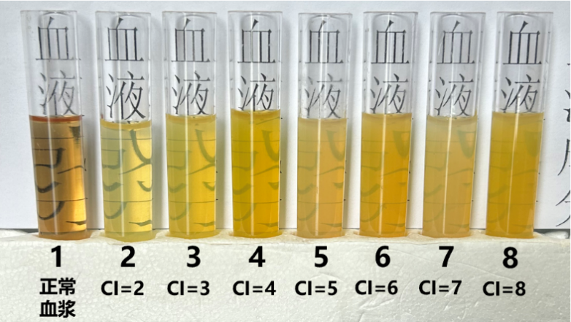

图A.2 献血前初筛血浆乳糜程度比浊图卡（CI=9~15）

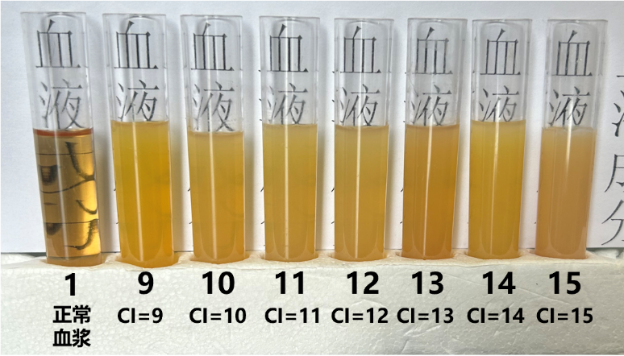

图A.3 献血前初筛血浆乳糜程度比浊图卡（CI=16~20,25）

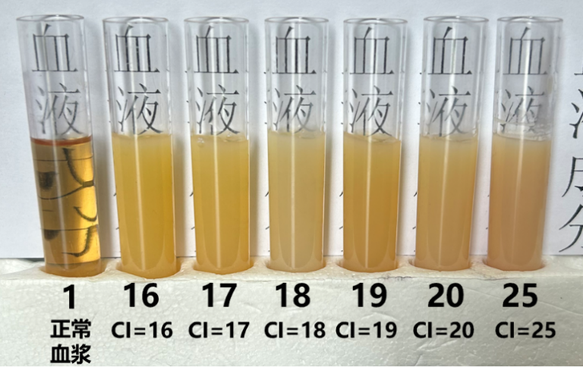

注1：比浊卡使用方法：将试管紧贴于比浊用图片，置于光线亮处，最低光照≥300 Lux，操作人背向光源，通过目测图片上图形清晰程度，参照比浊图卡反复对比，判定样品管的乳糜指数。

注2：比浊图卡是根据血浆中甘油三酯和胆固醇的含量不同，其光密度存在的差异制成的。验证方法见WS/T 550-2017。

附 录 B

（资料性）

比浊图卡制作方法

B.1 制作材料

血液采集初筛试管，5 mL质地均匀的一次性硬塑料试管若干，无乳糜的血浆（对照血浆），不同CI的血浆，比浊用图片。

B.2 制作过程

B.2.1 自然光下，取不同CI的血浆样品管与标准管（对照血浆）并列紧贴于比浊用图片上，置于光线亮处，最低光照≥300 Lux，操作人背向光源，保证不同样品管与标准管所受光线的亮度一致，在试管正前方大约30 cm位置拍照。

B.2.2 可选用专业的彩色碳粉打印机打印图卡，打印机需校准调至标准色，在制作过程中宜用实物与图片比对以达到预期效果。比浊图卡宜塑封后使用，在使用时避免在阳光下直射。建议使用1年更换1次。血液采集乳糜程度判断时所用试管的材质和规格应与比浊图卡所用试管一致。

1